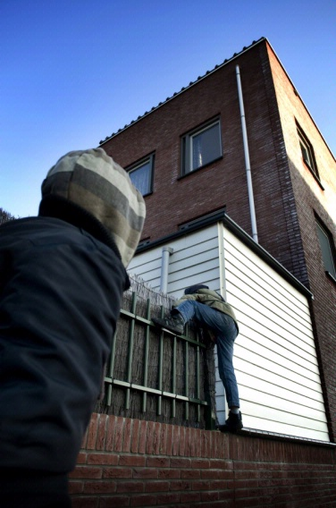
Artikel 'Klopt dat wel?'
Signaleren van verdacht gedrag

Helaas gebeurt het nog te vaak: kleine criminaliteit, gewoon bij u in de buurt. De overheid zet verschillende middelen in om dit zoveel mogelijk tegen te gaan. Er is echter nog een manier om (kleine) criminaliteit verder terug te dringen. Daarin kunt u zelf een belangrijke rol spelen. Want: u bent de ogen en oren van uw eigen leefomgeving.

'Klopt dit wel?'
U ziet iemand in uw buurt die met veel belangstelling bij verschillende huizen naar binnen kijkt. Of u ziet een onbekende bij de achterdeur van uw buurman, terwijl deze met vakantie is. U voelt dat het niet klopt. Wanneer u twijfelt, belt u 112. Want de politie komt liever een keer te veel dan te weinig. Wist u dat de politie 80% van de woninginbraken oplost dankzij oplettendheid van de buren?

Signaleren van verdacht gedrag
Echter: slechts 1 op de 9 mensen geeft een (vermoedelijk) misdrijf direct door aan de politie. U kunt hier een belangrijke bijdrage leveren door verdacht gedrag te signaleren en aan de politie door te geven. Ook als u twijfelt, belt u 112. Want de politie komt liever een keer te veel dan te weinig. Dankzij uw tip kan de politie misdrijven voorkomen. Wist u dat de politie 80% van de woninginbraken oplost dankzij oplettendheid van buren?

Hoe herkent u een inbreker?
Er is niet één type inbreker. Inbrekers kunnen professioneel en georganiseerd bezig zijn, maar het
kunnen ook 'gewoon' jongeren uit uw eigen buurt zijn. U kunt het beste letten op het gedrag van personen die in uw buurt lopen. U weet zelf het beste wat normaal is in uw wijk. U weet wanneer er bekende of onbekende mensen langslopen en welke routes normaal gesproken gereden en gefietst worden. Afwijkend gedrag kan betekenen dat er een inbreker op onderzoek uit is. Nogmaals: bel dan meteen 112.

Wat is verdacht gedrag?
Veel inbrekers bereiden zich (goed) voor. Zij selecteren een huis, schatten in hoe gemakkelijk ze binnen kunnen komen en bekijken van buitenaf wat er binnen allemaal als buit voor het grijpen ligt. Ook schatten ze in hoe snel ze kunnen wegkomen en of buurtbewoners opletten. Dus lopen ze speurend rond, nemen meerdere malen dezelfde route, kijken bij huizen naar binnen en bellen soms aan, voelen ze aan deuren of ramen en verstoppen soms gereedschap of een hard voorwerp zoals een steen. Dat is verdacht gedrag!

Wat kunt u zelf doen?
Let (bij uzelf én bij uw buren) op takjes tegen de deur, papiertjes tussen de deur of een foldertje dat dagenlang uit de bus blijft steken. Dat zijn aanwijzingen die inbrekers mogelijk achterlaten om te bepalen of iemand al dan niet thuis is. Ziet u een verdacht persoon, spreek hem dan aan. Vraag of hij de weg zoekt of hulp nodig heeft. Is degene inderdaad zich aan het voorbereiden op een inbraak, dan zal die persoon zich mogelijk bedenken nu hij zich betrapt voelt.

Durft u dit niet, bel dan 112. U geeft door wat en wie u ziet en de politie kan dankzij uw melding misschien een inbraak voorkomen. In sommige gevallen is het zelfs strafbaar om voorbereidende handelingen uit te voeren. Twijfel dus niet maar bel de politie.

Wat wil de politie weten?
De politie gaat op zoek naar de persoon of personen die u heeft gezien. Daarom is het belangrijk op het uiterlijk te letten. Noteer zo goed als mogelijk:
- Lengte (groter of kleiner dan uzelf)
- Postuur (dik of dun)
- Leeftijd (schatting)
- Haarkleur
- Kapsel
- Opvallende kenmerken zoals tatoeage of litteken
- Kleding (kleur en soort)
- Tas of rugzak (kleur en soort)
- Vervoermiddel (merk, model, kleur, kenteken)
- Vluchtrichting

De politie komt liever een keer voor niets dan een keer te weinig!

112 bellen, waarom niet?
Als u iets opvallends ziet belt u altijd direct 112. Na een inbraak blijkt achteraf vaak dat buren toch iets opvallends hebben gezien. De politie wordt vaak niet gebeld omdat mensen twijfelen of het juist is wat ze hebben gezien.

Bellen met de politie
Spoed en melden verdacht gedrag 112
Voor doven en slechthorenden 0900-8112
Geen spoed 0900-8844

Hulp en informatie via internet

Tips om een woninginbraak te voorkomen: www.politie.nl/themas/woninginbraak.html
www.politiekeurmerk.nl
Filmpje over het melden van verdacht gedrag: www.youtube.com/watch?v=jPvbxDNFrjg
Anoniem informatie melden: www.meldmisdaadanoniem.nl
U bent slachtoffer van een misdrijf: www.slachtofferhulp.nlinbreker zij

n

